《变速器接合齿环精锻件 技术规范》标准编制说明（征求意见稿）
- 工作简况，包括任务来源、协作单位、主要（起草、征求意见、送审、报批阶段）工作过程、标准主要起草人及其所做的工作等；
根据中国锻压协会（2021）中锻压字118号文件〈2021年12月9日关于《变速器接合齿环精锻件 技术规范》等五项团体标准立项的通知〉的通知要求，由江苏太平洋精锻科技股份有限公司负责牵头起草《变速器接合齿环精锻件 技术条件》团体标准的制定工作，项目计划号为TBJH/CCMI 007-2021。接到该项目计划后，由锻压协会归口，江苏太平洋精锻科技股份有限公司联合了江苏森威精锻有限公司、上海交通大学、山东汇锋传动股份有限公司、山东温岭精锻科技有限公司江苏太平洋齿轮传动有限公司、天津太平洋传动科技有限公司、共同进行了本团体标准的起草工作。工作组成员分工如下：江苏太平洋精锻科技股份有限公司负责标准草案的起草工作，并负责资料收集和标准文本修改。在此基础上召开了标准起草工作组会议，明确了各项工作要求及进度，制订了基本框架，2022年4月形成了标准初稿，2022年5月锻压协会安排了专家对初稿进行了函审，经广泛征求参与起草单位意见对标准内容进行了充分讨论，并在此基础上形成了该标准的征求意见稿。2023年4月向锻压协会提交征求意见稿。。
- 确定标准主要技术内容（如技术指标、参数、公式、性能要求、实验方法、检验规则等）的论据（包括试验、统计数据）；
标准编制原则：本标准编制时针对汽车变速器本文件适用于外圆直径不大于200mm，花键部位采用精密模锻工艺成批生产，材料为保证淬透性结构钢的汽车机械式变速器各档同步器接合齿环锻件。国内外无接合齿环精锻件技术条件的行业标准，与传统接合齿环花键切齿工艺在精度指标、要求方面存在较大的差别，根据实际生产情况规定了变速器接合齿环精锻件 技术规范，供接合齿环产品设计及编制锻造工艺文件时参考。本标准规定的接合齿环主要适用于专业化生产水平较高，生产规模较大的乘用车变速器机构使用。本标准规定了接合齿环的结构型式、技术要求、试验方法、检验规则、标志、包装、运输、贮存等各方面的要求。本标准适用于外齿部分采用复合精锻工艺成批生产的汽车变速器接合齿环半成品。
- 调研综述报告，数据收集及分析报告；技术经济论证，预期的经济效果；
为了换挡时不出现换挡冲击，通常采用同步器换挡装置 ，同步器是在接合套换挡装置的基础上发展起来的，其功用是使接合套与待接合的齿环二者之间迅速达到同步，并阻止二者在同步前进入啮合，从而可消除换挡时的冲击，缩短换挡时间，简化换挡过程。同步器由同步装置、锁止装置和接合装置三部分组成，目前应用广泛的是各种类型的锁环式惯性同步器。通过接合齿环（又称锁环、同步环）外花键与接合套内花键啮合。
本标准为产品标准。本标准编制过程中，进行了以下试验：原材料检验、正火及退火硬度检验、锻造后尺寸、形状和位置公差检验。部分检验结果如下：
1.我司84011接合齿环退火硬度检验结果见表1（原材料TL4227）
表1 接合齿环退火检验结果
检验项目 | 检验要求 | 检验结果 | 结论
硬度 | 130HB～160HB | 133HB、135HB、135HB | 合格
脱碳层 | ≤0.3mm | 0.06mm | 合格

2.我司84018接合齿环正火硬度检验结果见表2（原材料TL4227）
表2 接合齿环正火硬度检验结果
检验项目 | 检验要求 | 检验结果 | 结论
硬度 | 150 HB～180HB | 152HB、153HB、153HB | 合格
脱碳层 | ≤0.3mm | 0.1mm | 合格
组织 | P+F | P+F | 合格
3.我司84011接合齿环齿形精度、形状公差检验结果见表3
表3 84011精整后检验结果
检验项目 | 检验要求 | 检验结果 | 结论
倒锥角（左） | 5°±30' | 5°11、5°24'、5°08'、 | 合格
倒锥角（右） | 5°±30' | 5°15'、5°06'、5°20' | 合格
径向跳动 | 0.05 | 0.0382、0.0327、0.0343 | 合格
齿尖倾角 | 8°±1°30' | 8°36'、8°45'、8°17' | 合格
跨球距M值 | 73.025～73.164 | 73.153、73.148、73.146 | 合格
左齿面粗糙度 | Rz25 | Rz6.51、Rz6.82、Rz6.64 | 合格
右齿面粗糙度 | Rz25 | Rz6.37、Rz6.23、Rz6.61 | 合格
4.我司84012接合齿环尺寸、形状和位置公差检验
表4 84012接合齿环精整后检验结果
检验项目 | 检验要求 | 检验结果 | 结论
倒锥角（左） | 5°±30' | 5°17'、5°22'、5°10'、 | 合格
倒锥角（右） | 5°±30' | 5°13'、5°08'、5°16' | 合格
径向跳动 | 0.05 | 0.0386、0.0342、0.0371 | 合格
齿尖倾角 | 8°±1°30' | 8°13'、8°27'、8°44' | 合格
跨球距M值 | 73.012～73.142 | 73.126、73.128、73.123 | 合格
左齿面粗糙度 | Rz25 | Rz6.53、Rz6.71、Rz6.42 | 合格
右齿面粗糙度 | Rz25 | Rz6.39、Rz6.58、Rz6.15 | 合格
解决的主要问题：接合齿环精锻成形技术的研究，参考变档齿轮复合精锻新技术新工艺，现在随着锻压成形要求无论是形状尺寸精度以及外观充填程度要求均有了明显的提升，在新的发展时期，通过国内外各类齿轮锻造企业及研发机构的努力，该技术应用已日趋成熟。随着接合齿环精锻件的应用范围不断扩大，目前各企业衡量接合齿环精锻件技术条件标准不统一，客户仍按传统的切齿加工工艺来进行接合齿环的设计、制造及检验，未能体现锻造工艺的特殊性，已给该类锻件的交易、特别是出口贸易带来困难，急需出台团体标准来作为接合齿环精锻件设计、生产、验收交货、以及衡量其质量等的依据。该标准具有规范企业设计、生产及贸易等行为的作用，特别是接合齿环精锻件出口中，买卖双方判定质量的依据，有实际应用价值，是广大齿轮锻造企业急需的一项标准。主要试验（验证）的分析、专题试验，试生产验证报告；
验证分析时，以客户来图为依据，并参考相关的标准，对于来图不适合锻造成形的结构方案，根据本标准对实际使用的锻造设备及锻造工艺方案进行优化设计，之后确定锻件的尺寸、形状及位置精度精度等要求，根据确认结果对锻件检验图纸进行优化。验证结果表明，根据本标准生产的接合齿环能够满足客户的需求。
- 与国内外标准水平对比分析报告；采用国际标准（国外先进）标准的程度简要说明：
经查证，没有同类国际标准和国外先进标准。本标准是我国自主研制的、具有自主知识产权的标准。本标准结合冷挤压成形工艺、冷压闭塞锻造技术、近年兴起的冷温热联合成形锻造技术，同时考虑了汽车行业各类齿轮锻造新材料的应用，参考了《JB/T 13277-2017汽车变速器变档齿轮复合精密锻件 技术条件》等相关标准，在此基础上综合形成了本标准。
本标准对于采用渐开线花键综合精度不低于GB/T 3478.1（等同采用ISO 4156.1标准）标准7级，精度水平达到国内先进水平。
图1为锻压标准体系框架。本标准在体系中的位置为01锻压—--01锻造---03精密锻造。本标准与现行法律、法规、规章及相关标准（包括强制性标准）协调、无冲突。

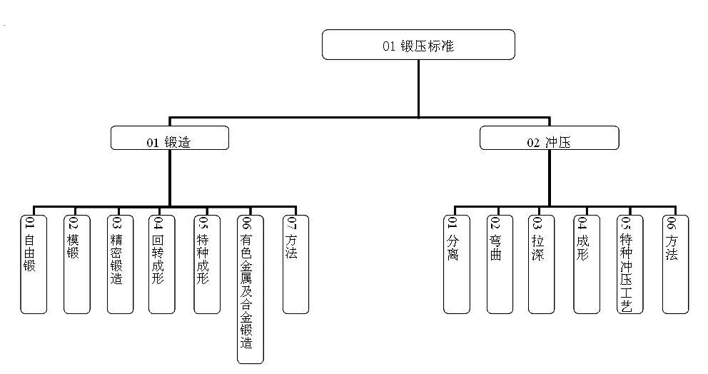
图1 锻压标准体系框架

- 对该标准作为强制性标准或推荐性标准的建议、标准水平建议；
建议为推荐性标准。标准水平建议为国内先进水平。
- 采用专利情况和申明；
经检索接合齿环相关专利，主要有北京汽车动力总成有限公司申请的一种同步器总成和具有其的车辆专利提及同步器总成构成包含接合齿环。本标准为接合齿环精锻件技术规范，不涉及上述专利，无知识产权问题。
- 重大分歧意见的处理经过和依据；
本标准在编制、征求意见以及审查中没有重大意见分歧。
- 预期的社会经济效果；
汽车变速器接合齿环是传统的汽车机械传动元件，其质量好坏将直接影响到汽车换挡装置的可靠性和寿命。通过冷挤压锻造工艺，将工件带倒锥齿形部分进行锻造成形，除应有机械性能、台架试验换档性能和寿命指标外，汽车变速器接合齿环各种尺寸和位置的精度要求也是必不可少的重要方面。相对切削加工接合齿环，冷精锻接合齿环的质量稳定性及寿命均有了质的飞跃。汽车变速器接合齿环复合精密锻造技术在相关领域改变了传统倒锥齿轮的加工流程，提高了材料利用率。随着锻造设备及技术的发展，汽车变速器接合齿环成形技术已成为主流的、成熟的、大批量生产工艺，且目前其已广泛应用于车辆齿轮的大批量生产制造中。随着汽车变速器接合齿环的日趋成熟与应用范围的不断扩大，当前各企业衡量汽车变速器接合齿环技术条件的标准不统一，已给该类产品的交易、尤其是出口贸易带来困难，急需出台一项团体标准，以作为汽车变速器接合齿环设计、生产、验收交货以及衡量其质量等级的依据。此标准具有规范企业设计、生产及贸易等行为的作用，可在汽车变速器变档齿轮的进出口贸易中作为买卖双方判定锻件质量的依据，具有较大的实际应用价值，是广大齿轮锻造企业急需的一项标准。通过制定本标准，可以适应汽车变速器接合齿环由传统的切齿加工向冷锻接合齿齿形的转变，汽车变速器接合齿环与传统切齿加工齿轮相比，其金属流线、接触疲劳强度、抗弯曲强度均有了明显提高。工艺方案的改变导致汽车变速器变档齿轮生产工艺流程的彻底革新，且汽车变速器接合齿环的研究方向由切齿机床参数调整、切齿精度转换为接合齿环成形工艺方案优化及确保精锻接合齿环的齿部精度等方面。该项团体标准的研究、制定以及实施将对我国锻造行业实现节能、节材、降耗起到积极的推动作用。对汽车变速器接合齿环的研究，起步于冷压锻造成形新工艺，通过辗环（热锻成形）－冷挤压成形－倒锥等工序实现接合齿外齿的锻造成形。随着技术的发展和进步，汽车变速器接合齿环在锻压成形方面的要求无论是在形状、尺寸精度还是外观充填程度上均有了明显的提高。目前，通过国内外各类齿轮锻造企业及研发机构的努力，汽车变速器接合齿环冷锻技术的应用已日趋成熟，国内外冷挤压工艺流程基本相同，典型方案为：辗环－退火－制坯－抛丸－磷皂化－冷挤压－表面润滑－倒锥－精车,质量水平基本相同。通过规范汽车变速器接合齿环的技术条件，为规范和提高汽车变速器接合齿环冷精锻件的质量提供了有益的基础平台，并为未来汽车变速器接合齿环锻造技术的发展起到了支撑作用。
本标准起草单位从1995年就开始研究汽车精锻件冷挤压成形工艺，2006年开始研究汽车齿轮温热锻成形技术，2013年开始研究汽车传动轴冷温锻成形技术，多年来积累了丰富的生产经验和技术数据，是目前国内乘用车精锻齿轮行业龙头之一，是国内轿车领域精锻齿轮产销量最大的供应商，公司轿车精锻齿轮销售额连续4年位居同行第一，多次被各大客户评为优秀供应商，其生产技术在精锻齿轮方面处于全国领先，全面掌握了汽车变速器接合齿环复合精密锻造技术，汽车变速器接合齿环的锻造技术是成熟的，接合齿环主要客户有天津大众、大连大众、比亚迪、唐山爱信、赣州经纬等，并实现了大批量供货,年供货量约287万件，年销售额约5680万元。
- 贯彻标准的要求和措施建议（包括组织措施、技术措施、过渡办法等内容根据国家经济、技术政策需要和该标准涉及的产品的技术改造难度等因素提出标准的实施日期的建议
先在起草单位内部进行培训，之后在行业内进行推广，建议在标准发布后半年内实施。
十一、 废止现行有关标准的建议；
本标准是首次制定，不涉及废止现行有关标准。
十二、重要内容的解释和其它应予说明的事项。
无。

《变速器接合齿环精锻件 技术规范》标准编制组
2023年4月

